诸暨市星华机械有限公司

年产1500套纺织机械配件生产线

竣工环境保护验收监测报告表

（废水、废气、噪声）

报告编号：华检竣字(2019)第018号

建设单位：诸暨市星华机械有限公司

编制单位：浙江华才检测技术有限公司
2019年4月

建设单位：诸暨市星华机械有限公司
法人代表：石明军
编制单位：浙江华才检测技术有限公司
法人代表：吴年锋
项目负责人：陈国锋
编制人：杨可

建设单位：诸暨市星华机械有限公司  电话：13588590388  传真：/  邮编：311800  地址：诸暨市大唐镇路西新村 | 编制单位：浙江华才检测技术有限公司  电话：0575-87485100  传真：0575-87689370  邮编：311800  地址：诸暨市暨阳街道浣纱北路48号

表一
建设项目名称 | 年产1500套纺织机械配件生产线项目
建设单位名 | 诸暨市星华机械有限公司
建设项目性质 | 新建
建设地点 | 浙江省诸暨市大唐镇路西新村
主要产品名称 | 纺织机械配件
设计生产能力 | 年产1500套纺织机械配件
实际生产能力 | 年产1500套纺织机械配件
建设项目环评时间 | 2017年12月 | 开工建设时间 | 2017年12月
调试时间 | 2018年12月 | 现场监测时间 | 2019年3月27、28日
环评报告表审批部门 | 诸暨市环保局 | 环评报告表编制单位 | 杭州天川环保科技有限公司
环保设施设计单位 | / | 环保设施施工单位 | /
投资总概算（万元） | 2580 | 环保投资总概算（万元） | 24.5 | 比例 | 0.95%
实际总概算（万元） | 2580 | 环保投资（万元） | 24.5 | 比例 | 0.95%
验  收  监  测  依  据 | 1、《建设项目环境保护管理条例》（国务院令682号），  2、《建设项目竣工环境保护验收技术指南 污染影响类》（生态环境部公告2018年第9号）  3、国家环境保护部《建设项目竣工环境保护验收暂行办法》（国环规环评[2017]4号），2018年12月20日；  4、《浙江省建设项目环境保护管理办法》（浙江省人民政府令2018年第364号），2018年1月22日；  5、浙江省环境监测中心《浙江省环境质量保证技术规定（第二版试行）》，2010年1月；  6、关于印发《浙江省环境保护厅建设项目竣工环境保护验收技术管理规定》的通知（浙环发[2009]89号）；  7、《关于进一步促进建设项目环保设施竣工验收监测验收市场化的通知》（浙环发[2017]20号）；  8、诸暨市环境保护局《关于贯彻执行〈建设项目竣工环境保护验收暂行办法〉的指导意见》（诸环[2018]18号）；  9、杭州天川环保科技有限公司编制的《诸暨市星华机械有限公司年产1500套纺织机械配件生产线项目环境影响评价报告表》 (2017年12月)；  10、诸暨市环境保护局出具的《关于诸暨市星华机械有限公司年产1500套纺织机械配件生产线项目环境影响报告表的批复》（诸环建[2018]17号）。
验收监测  评价标准、  标号、级别、  限值 | 1、废水  项目生活污水经预处理达标后接入市政污水管网，送诸暨市污水处理厂达标处理后排放，废水接管执行 GB8978-1996《污水综合排放标准》中的三级标准，其中氨氮纳管执行 DB33/887-2013 《 工业企业废水氮、磷污染物间接排放限值》，具体标准见表1-1 。  表 1-1 污水综合排放标准 单位：mg/L(pH除外)  2、噪声  项目所在地北面为双金线，属于交通干线，在其两侧 20m 范围内厂界噪 声执行《工业企业厂界环境噪声排放标准》（GB12348-2008）中 4 类标准：即昼间 ≤70dB；东、南、西三面厂界噪声执行《工业企业厂界环境噪声排放 标准》（GB12348-2008）中 3 类标准：即昼间≤65dB。
  pH | 悬浮物 | 化学需氧量 | 氨氮 | 动植物油
  6-9 | ≤400 | ≤500 | ≤35 | ≤100
总量控制 | 本项目排放污染物中被纳入总量控制为：  - 纳管总量：化学需氧量0.108t/a、氨氮0.013t/a；  - 排入环境的总量：化学需氧量 0.018t/a、氨氮0.002t/a 。

表二
工程建设内容：
2.1项目由来
诸暨市星华机械有限公司“年产1500套纺织机械配件生产线”项目位于诸暨市大唐镇路西新村。2017年12月杭州天川环保科技有限公司编制了《诸暨市星华机械有限公司年产1500套纺织机械配件生产线项目环境影响评价报告表》；2018年1月26日，诸暨市环境保护局出具了该项目环境影响评价报告表的批复（诸环建[2018]17号）。
受诸暨市星华机械有限公司委托，浙江华才检测技术有限公司承担了本项目的竣工验收监测，于2018年5月29日、30日连续二天对该项目进行现场调查监测，在此基础上编写了该项目竣工验收监测报告。验收期间公司生产稳定，各环保治理设施运行正常，生产负荷为100%，符合竣工验收的工况要求。
2.2基本情况
诸暨市星华机械有限公司年产1500套纺织机械配件生产线项目位于浙江省诸暨市大唐镇路西新村，计划总投资2580万元，实现销售收入7200万元，利税860万元
项目不设食堂和住宿，有员工35人，昼间单班制8小时生产，年工作日300天。
2.3地理位置及平面布置
本项目位于诸暨市大唐镇路西新村。四周环境如下：
东面：建设空地；
南面：诸暨市飞怡达纺织有限公司；
西面：建设空地；
北面：双金线，隔路为建设空地。
厂区出入口设置在北面，靠近双金线一侧，方便物资和车辆进出，厂区共有1幢厂房，项目厂房（1F为生产车间，2F为原料仓库，3F为成品仓库，4-5F 为办公室）。一层生产车间内设备按生产工艺流程要求布置，此布置功能区块清晰，符合生产工艺流程，方便管理，同时有利于减轻设备噪声对内部办公的影响。因此项目平面布置较合理。
详见图2-1企业周围环境图，图2-2企业平面布置图。
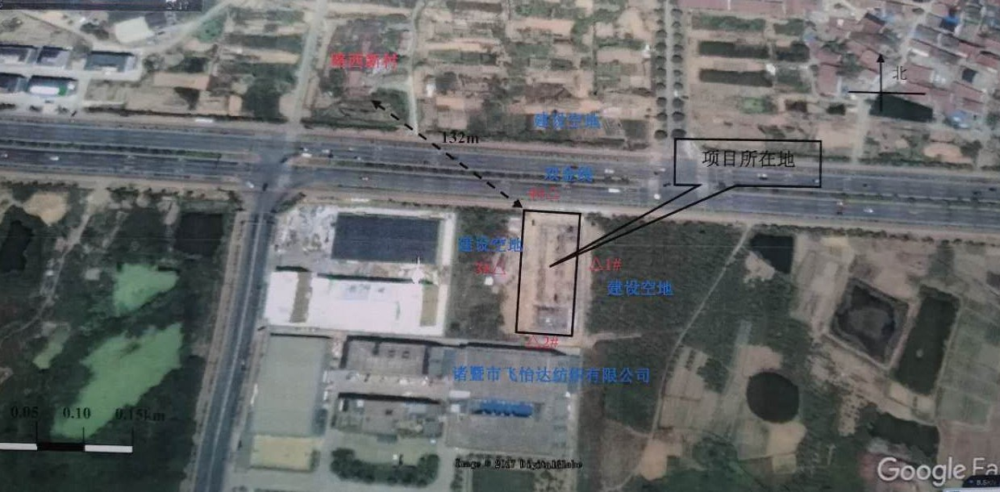
图2-1 项目周围环境图
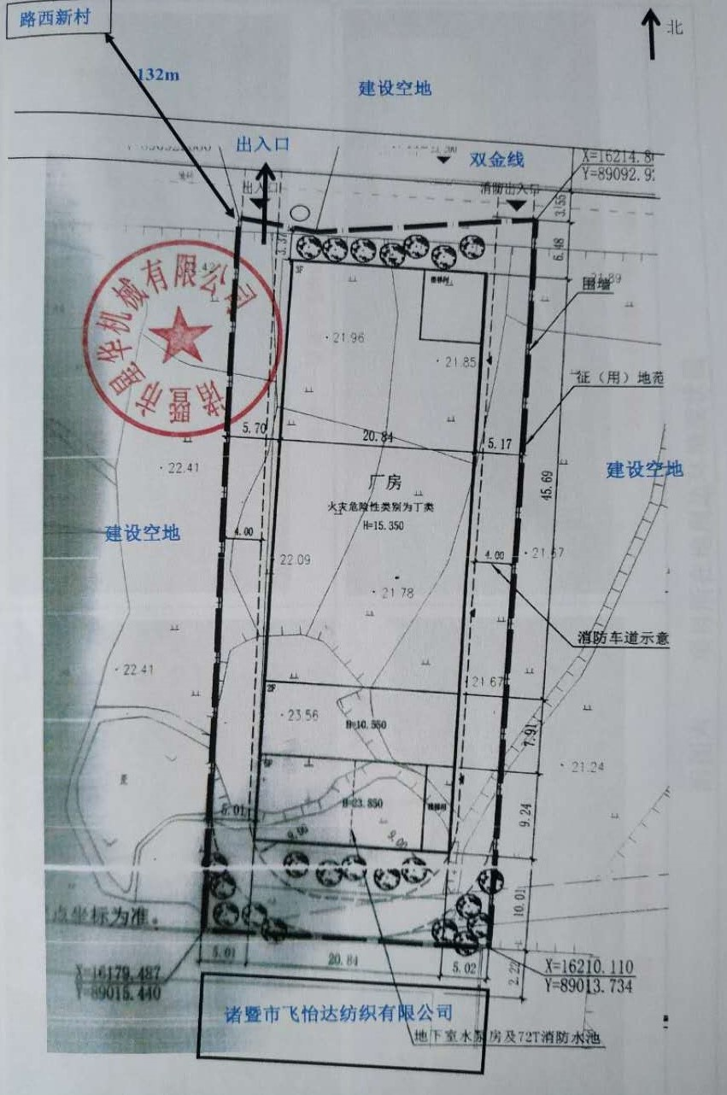
图2-2 企业平面布置图
2.3生产设备
建设项目主体生产设备见表2-1
表2-1建设项目生产设备一览表
序号 | 设备名称 | 单位 | 环评数量 | 实际数量 | 变化量
1 | 雕铣机 | 台 | 5 | 3 | -2
2 | 车床 | 台 | 30 | 30 | 0
3 | 加工中心 | 台 | 10 | 10 | 0
4 | 磨床 | 台 | 10 | 8 | -2
5 | 钻床 | 台 | 50 | 50 | 0
6 | 铣床 | 台 | 15 | 10 | -5
7 | 冲床 | 台 | 2 | 1 | -1
8 | 空压机 | 台 | 1 | 1 | 0
9 | 砂轮机 | 台 | 5 | 5 | 0

2.4原辅材料消耗：
主要原辅材料消耗量见表2-2。
表2-2 主要原辅料消耗一览表
序号 | 原辅料名称 | 单位 | 审批年耗量 | 实际年耗量
1 | 钢材/铁材 | 吨 | 454.5 | 454
2 | 包装材料 | 吨 | 5 | 5
3 | 乳化液 | 吨 | 0.08 | 0.08
4 | 水 | 吨 | 450 | 440

2.5水平衡
项目生产过程不涉及废水的排放，废水主要为员工常生活的生活污水。
2.6主要工艺流程及产物环节
（1）生产工艺流程及产污环节
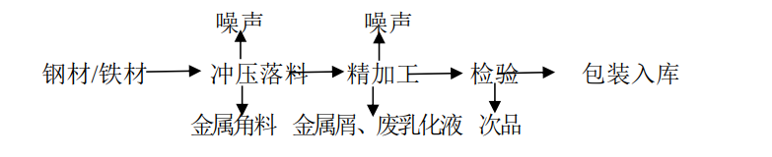
图 2-1 项目生产工艺流程图
（2）工艺流程说明：
外购的钢材、铁材先经冲床进行冲压落料，然后由数控车床、加工中心等各类机精加工再经检验合格的包装入库。
项目在冲压过程中有金属角料，数控车床、加工中心等各类机械精加工过程中有金属屑、废乳化液产生，检验工序有次品产生，整个生产过程中有噪声产生。

表三
主要污染源、污染物处理和排放
3.1主污染源
1、废水
本项目产生的废水为员工生活污水。项目不设食堂和住宿，有员工35人，昼间单班制8小时生产，年工作日300天。根据调查目前生活用水量为440 t/a，生活污水排放量约为370t/a，生活污水经预处理达标后接入市政污水管网，送诸暨市污水处理厂达标处理后排放。
2、噪声
本项目噪声主要来源于雕铣机、数控车床等设备设运转过程中产生的噪声，设备噪声值68～85.5dB，建设单位通过对设备采取封闭隔声，减振措施，加强对设备的维护，使设备处于良好的运行状态，确保项目厂界噪声达标。
3.2 污染物处理措施落实情况
根据环评及审批要求，现场核查情况详见表3-2。
表3-2 现场情况调查表
序号 | 污染物 | 环评意见 | 落实情况
1 | 雨污分流、清污分流 | 厂区屋面和道路雨水经雨水管 道收集后排入市政雨水管网。 | 厂区实行雨污分流、清污分流，雨水流入周围水体
2 | 生活污水 | 项目粪便污水经化粪池处理与其他 生活污水一起汇集达标接入工业区截 污管网，最终经诸暨污水处理厂集中 处理达标排放； | 生活污水一起汇集达标接入工业区截 污管网，最终经诸暨污水处理厂集中 处理达标排放；
3 | 规范化排污口 | 废水排放口设置采样口，设立明显的排污标志牌；对雨水排放口也设置标志牌。 | 废水排放口设置采样口，设立明显的排污标志牌
4 | 生产车间 | 加强车间设通风换气。 | 通过排风扇加强车间通风
5 | 噪声 | 设计选型和设备采购阶段，应选用先进的、低噪声、高效生产设备。 ⑵合理布局，把生产设备集中布置在生产车间的中间。空压机单独设间。 ⑶对高噪声设备底座安装减振装置或减振垫。 ⑷生产车间的窗、门分别采用隔声窗、隔声门。 ⑸日常加强对生产设备的维护保养，对主要生产设备的传动装置做好润滑， 使设备处在最佳工作状态。 ⑹加强绿化工作。 | 通过对设备采取封闭隔声，减振措施，加强对设备的维护，使设备处于良好的运行状态。经监测，北侧厂界昼间噪声符合 《工业企业厂界环境噪声排放标准》(GB12348-2008)中4类标准，其余南、西、东三侧昼间噪声符合3类标准。

3.3其它环保设施调查
⑴环保机构设置及管理制度
诸暨市星华机械有限公司目前建立相应环境管理机构，制定了《环境保护管理制度》，明确生产部门负责全公司环保工作的管理和检查督促；“三废”处理措施已基本按项目环评报告及综合整治要求建设完成，环保设施运行基本稳定。
⑵规范化排污口、监测设施及在线监测装置
项目设有生活污水总排口一个，废水排放口设立排污标志牌。
⑶卫生防护距离及应急措施调查
本项目生产中无废气产生，因此对周围环境空气无影响，不必设防护距离；车间配备有灭火器、消火栓、应急照明灯、疏散指示标志等消防器材，应急逃生通道顺畅。
⑷环保设施投资及“三同时”落实情况
一期项目实际总投资2580万元，经估算，用于环保治理的费用为24.5万元，占总投资的0.95%。，项目污染治理投资见表3-2。
表 3-2 环保投资费用投资情况
时段 | 类别 | 措施内容 | 一次性投资费用
运营期 | 生活污水 | 雨污分流、污水预处理装置 | 17.4
运营期 | 废气 | 车间通风设施 | 0.5
运营期 | 噪声 | 减振、隔声等设备 | 6
运营期 | 固废 | 分类收集贮存、处理 | 0.6
小计 |  | —— | 24.5

表四
建设项目环境影响报告表主要结论及审批部门审批决定：
4.1建设项目环境影响报告表主要结论
1、主要环境影响
①废水
项目排水实行雨污分流和清污分流，厂区屋面和道路雨水经雨水管道收集后排入市政雨水管网；项目粪便污水经化粪池处理后与其它生活污水一起汇集达标排入工业区截污管网，最终经诸暨污水处理厂集中处理达标排放，对周围水环境无影响，周围水环境质量能维持现有等级。
②废气
项目生产中无废气产生，因此对周围环境空气无影响，周围环境空气质量能维持现有等级，满足功能要求。
- 噪声
本项目主要噪声源强是各类设备产生的噪声，车间平均噪声为75.0dB，车间设置 隔声门窗等措施治理后，围护隔声效果可达 25.0dB 以上，车间中心到最近厂界东侧 的距离是16米，最大的外排噪声为17.9dB，达到《工业企业厂界环境噪声排放标准》（GB12348-2008）中的2类标准，满足3类声环境功能要求。项目生产车间距最近保 护目标西北侧路西新村距离为139米，经距离衰减后对保护目标处基本无影响。项目夜间不生产，因此夜间对周围声环境和保护目标无影响。综上分析，项目实施后周围声环境能维持现有等级，满足功能要求。
- 固废
项目产生的固体废弃物主要为金属角料和屑及次品、废包装材料、废乳化液及职 工的生活垃圾等。经采取表 7-1 中的处置方法处理后，符合环保要求，对周围环境影响较小。
2、建议
⑴加强环保管理和职工的宣传教育，提高职工的环保意识。
⑵积极推行清洁生产。
⑶建立厂内环境管理ISO14000体系，更好地为产品行销世界服务。
3、环评总结论
诸暨市星华机械有限公司年产1500套纺织机械配件生产线项目利用企业位于诸暨市大唐镇路西新村的闲置厂房实施。项目建设符合诸暨市环境功能区划的要求，符合国家、省规定的污染物排放标准，符合国家、省规定的主要污染物排放总量控制指标，符合清洁生产要求，符合“三线一单”政策。符合公众参与要求以及符合诸暨市主体功能区划、土地利用总体规划、城乡规划的要求和国家和省产业政策等的要求。项目公示期间未收到群众来电、来信和来访。项目在落实本环评提出的各项污染防治措施后，各污染物均能做到达标排放，对周围环境和保护目标的影响较小，周围环境空气和声环境质量能满足相应功能要求，水环境质量能维持现有等级。因此项目符合环保审批原则，从环保角度分析，本项目在现有厂区内实施是可行的。
4.2建设项目环境影响报告表审批情况
详见附件

表五
验收监测质量保证及质量控制：

5.1、监测分析方法
表5-1 监测分析方法一览表
类别 | 项目名称 | 分析方法及依据
废水 | pH值 | 水质 pH值的测定  玻璃电极法 GB/T 6920-1986
废水 | 悬浮物 | 水质 悬浮物的测定  重量法 GB 11901-1989
废水 | 化学需氧量 | 水质 化学需氧量的测定  重铬酸盐法 HJ 828-2017
废水 | 氨氮 | 水质 氨氮的测定  纳氏试剂分光光度法 HJ 535-2009
废水 | 动植物油 | 水质 石油类和动植物油类的测定 红外分光光度法 HJ 637-2018
噪声 | 昼间噪声 | 《工业企业厂界环境噪声排放标准》（GB12348-2008）

5.2、监测仪器
表5-2 现场监测仪器一览表
仪器名称 | 规格型号 | 监测因子 | 测量量程 | 精准度
手持式热线风速仪（HCT-FA-263） | 14806-0C | 风速 | 风速：0.01～20.0m/s(20～3940FPM) 风温：-20.0～70.0℃ | 风速：±指示值的5% or 0.015m/s(2FPM)取大者 风温：±1.0℃
空盒气压表（HCT-FA-307-2） | DYM3 | 大气压力 | 800-1060hPa | /
声级计（HCT-FA-185） | DT-805 | 噪声 | 30-130dB | 0.1dB
表5-3 实验室仪器一览表
仪器名称 | 规格型号 | 测量量程 | 精准度
台式pH计（HCT-FA-280） | FE20 | pH：0.00~14.00 | 电子单元测量误差：±0.01pH,±1mV，±0.5℃
电子分析天平（HCT-FA-126） | AL204 | 0-210g | "线性误差：±0.0003g 最大允许误差：
紫外分光光度计（HCT-FA-112） | UV-3802H | 190-1100nm | ±0.3nm
标准COD消解器 | HCA-102 | 10-700mg/l

5.3水质监测分析过程中的质量保证和质量控制
水样的采集、运输、保存、实验室分析和数据计算的全过程均按照《环境水质监测质量保证手册》(第四版)的要求进行。在现场监测期间，对废水入网口的水样采取平行样的方式进行质量控制。质量控制结果表明，本次水样的现场采集及实验室分析均满足质量控制要求。

5.4 噪声监测分析过程中的质量保证和质量控制
声级计在测试前后用标准发生器进行校准，测量前后仪器的灵敏度相差不大于0.5dB，若大于0.5dB测试数据无效。

5.5其它质量控制和质量保证措施
质量保证措施按《浙江省环境监测质量保证技术规定》（第二版 试行）执行。
（1）及时了解工况，保证监测过程中生产设施、环保设施正常稳定运行。
（2）合理布设监测点位，保证各监测点位布设的科学性和可比性。
（3）监测分析方法采用国家有关部门颁布(或推荐)的标准分析方法，监测人员经过考核并持有合格证。
（4）监测数据实行三级审核制度。

表六
验收监测内容：
6.1废水
本项目废水监测点位、项目及监测频次详见表6-1。
表6-1 废水监测内容
监测对象 | 测点位置 | 监测项目 | 监测频次
生活废水 | 排放口 | pH、悬浮物、化学需氧量、氨氮、动植物油 | 4次/天，2天
6.2噪声
根据监测目的和噪声源分布情况，在厂界周围设置4个（1#~4#）厂界噪声监测点，每个测点上、下午各监测1次，监测2天。详见监测点位图。
6.3监测点位
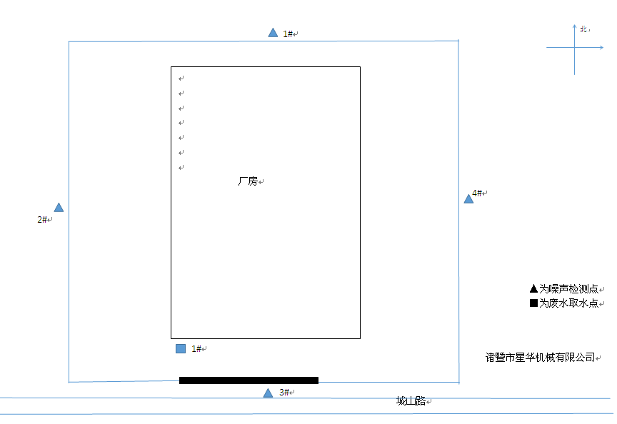

表七
验收监测结果：
7.1验收监测期间生产工况记录：
验收监测期间，诸暨市星华机械有限公司满负荷生产，满足国家对建设项目环境保护设施竣工验收要求。监测期间工况详见表7-1。
表7-1 监测期间日产量核实
日期 | 产品名称 | 单位 | 设计产量 | 实际产量 | 生产负荷
2018.5.29 | 纺织机械配件 | 套 | 5 | 5 | 100%
2018.5.30 | 纺织机械配件 | 套 | 5 | 5 | 100%

7.2验收监测结果：
1、废水
⑴生活废水监测结果见表7-2。
表7-2 生活废水排放口监测结果汇总表 单位：mg/L（pH除外）
⑵监测结果评价
 |  | pH | 悬浮物 | 化学需氧量 | 氨氮 | 动植物油
生活废水排放口 | 2018.5.29 | 7.1 | 63 | 207 | 11.4 | 0.85
生活废水排放口 | 2018.5.29 | 7.1 | 72 | 218 | 12.6 | 0.58
生活废水排放口 | 2018.5.29 | 7.1 | 86 | 211 | 12.2 | 0.61
生活废水排放口 | 2018.5.29 | 7.1 | 75 | 205 | 13.8 | 1.11
生活废水排放口 | 均值 |  | 74 | 210 | 12.5 | 0.79
生活废水排放口 | 2018.5.30 | 7.1 | 68 | 208 | 12.8 | 0.86
生活废水排放口 | 2018.5.30 | 7.1 | 94 | 191 | 14.5 | 1.72
生活废水排放口 | 2018.5.30 | 7.1 | 87 | 197 | 13.5 | 0.51
生活废水排放口 | 2018.5.30 | 7.1 | 72 | 182 | 14.9 | 0.45
生活废水排放口 | 均值 |  | 80 | 195 | 13.9 | 0.85
纳管标准 |  | 6～9 | ≤400 | ≤500 | ≤35 | ≤100
由表7-2可见，生活废水总排口pH值为7.1，各污染物最大日浓度分别为：化学需氧量210mg/L、悬浮物80mg/L、氨氮13.9 mg/L、动植物油0.85mg/L，pH值、化学需氧量、悬浮物、动植物油均符合GB8978-1996《污水综合排放标准》中的三级标准，氨氮符合 DB33/887-2013《 工业企业废水氮、磷污染物间接排放限值》。
- 噪声
⑴噪声检测现场气象条件见表7-3。
表7-3噪声检测现场气象 条件
检验日期 | 天气 | 温度（℃） | 湿度（%） | 风速（m/s） | 风向
2018.05.29上午 | 晴 | 23.2 | 59 | 2.3 | 南风
2018.05.29下午 | 晴 | 27.2 | 57 | 2.9 | 东北风
2018.05.30上午 | 晴 | 25.4 | 55 | 2.5 | 东南风
2018.05.30下午 | 晴 | 22.9 | 59 | 2.8 | 东风

⑵监测结果见表7-4。
表7-4 厂界噪声监测结果汇总表 单位：dB（A）
位置 | 2018.05.29 |  | 2018.05.30
位置 | 上午 | 下午 | 上午 | 下午
1#北侧 | 61 | 59 | 59 | 59
2#西侧 | 58 | 61 | 60 | 62
3#南侧 | 60 | 62 | 62 | 61
4#东侧 | 64 | 61 | 59 | 61

⑶监测结果评价
由表7-4可见，北侧厂界昼间噪声符合《工业企业厂界环境噪声排放标准》(GB12348-2008)中4类标准，其余南、西、东三侧昼间噪声符合《工业企业厂界环境噪声排放标准》(GB12348-2008)中3类标准。
7.3污染物排放总量核算
根据企业外排废水约370t/a，按最大日排放浓度计算，则企业纳管量为：化学需氧量0.078t/a，氨氮0.0051t/a；实际外排环境量为：化学需氧量0.018t/a，氨氮0.002t/a，符合审批总量控制指标（化学需氧量 0.018t/a、氨氮0.002t/a）

表八
验收监测结论：
8.1生产工况
验收监测期间，诸暨市星华机械有限公司满负荷生产，符合项目竣工验收的工况要求。
8.2废水
经监测，生活废水总排口pH值为7.1，各污染物最大日浓度分别为：化学需氧量210mg/L、悬浮物80mg/L、氨氮13.9 mg/L、动植物油0.85mg/L，pH值、化学需氧量、悬浮物、动植物油均符合GB8978-1996《污水综合排放标准》中的三级标准，氨氮符合DB33/887-2013《 工业企业废水氮、磷污染物间接排放限值》。
8.3厂界噪声
经监测，北侧厂界昼间噪声符合《工业企业厂界环境噪声排放标准》(GB12348-2008)中4类标准，其余南、西、东三侧昼间噪声符合《工业企业厂界环境噪声排放标准》(GB12348-2008)中3类标准。
8.4总量
经核算，企业纳管量为：化学需氧量0.078t/a，氨氮0.0051t/a；实际外排环境量为：化学需氧量0.018t/a，氨氮0.002t/a，均符合审批总量控制指标。
8.5工程建设对环境的影响
项目实施了环评提出的废水和噪声污染防治措施，根据环评和监测结果判断，项目排放的污染物对周边环境影响较小，项目的建设期间和试运行期间未发生环境事故，也未有公众投诉事件。
8.6建议
（1）加强对各类设备和环保设施的日常维护。按要求落实环境监测计划，确保各类污染物稳定达标排放。
（2）建立健全环境保护管理制度，做好日常环境保护工作。
（3）加强对危废的管理，按规范要求收集、贮存、处置。
8.8总结论
根据诸暨市星华机械有限公司年产1500套纺织机械配件生产线环境保护竣工验收监测结果，该项目在实施过程及试运行中，按照建设项目环境保护“三同时”的有关要求，基本落实了环评报告表中要求的环保设施与措施，基本符合建设项目环境保护竣工验收条件。

建设项目竣工环境保护“三同时”验收登记表
建设项目竣工环境保护“三同时”验收登记表
填表单位（盖章）： 浙江华才检测技术有限公司 填表人（签字）： 项目经办人（签字）：
建设项目 | 项目名称 |  |  | 诸暨市星华机械有限公司 |  |  |  |  |  | 项目代码 |  | 2017-330681-35-03009483-000 |  | 建设地点 |  | 浙江省诸暨市大唐镇路西新村
建设项目 | 行业类别（分类管理名录） |  |  | 机械零部件加工 C3484 |  |  |  |  |  | 建设性质 |  | √新建 □改扩建 □技术改造 |  | 项目厂区中心经度/纬度 |  | 东经120度10分5秒  北纬29度43分10秒
建设项目 | 设计生产能力 |  |  | 年产1500套纺织机械配件生产线 |  |  |  |  |  | 实际生产能力 |  | 一致 |  | 环评单位 |  | 浙江天川环保科技有限公司
建设项目 | 环评文件审批机关 |  |  | 诸暨市环保局 |  |  |  |  |  | 审批文号 |  | 诸环建[2018]17号 |  | 环评文件类型 |  | 环境影响报告表
建设项目 | 开工日期 |  |  | 2018年10月 |  |  |  |  |  | 竣工日期 |  | 2017年12月 |  | 排污许可证申领时间 |  | /
建设项目 | 环保设施设计单位 |  |  | / |  |  |  |  |  | 环保设施施工单位 |  | / |  | 本工程排污许可证编号 |  | /
建设项目 | 验收单位 |  |  | 诸暨市星华机械有限公司 |  |  |  |  |  | 环保设施监测单位 |  | 浙江华才检测技术有限公司 |  | 验收监测时工况 |  | 100%
建设项目 | 投资总概算（万元） |  |  | 2580 |  |  |  |  |  | 环保投资总概算（万元） |  | 24.5 |  | 所占比例（%） |  | 0.49
建设项目 | 实际总投资 |  |  | 2580 |  |  |  |  |  | 实际环保投资（万元） |  | 24.5 |  | 所占比例（%） |  | 0.49
建设项目 | 废水治理（万元） |  |  | 17.4 | 废气治理（万元） | 0.5 | 噪声治理（万元） |  | 6 | 固体废物治理（万元） |  | 0.6 |  | 绿化及生态（万元） |  | / | 其他（万元） | /
建设项目 | 新增废水处理设施能力 |  |  | / |  |  |  |  |  | 新增废气处理设施能力 |  | / |  | 年平均工作时 |  | 2400
运营单位 |  |  |  | 诸暨市星华机械有限公司 |  |  | 运营单位社会统一信用代码（或组织机构代码） |  |  |  |  | 913306815803993019 |  | 验收时间 |  | 2019.4.27
污染  物排  放达  标与  总量  控制（工  业建  设项  目详填） |  | 污染物 |  | 原有排  放量(1) | 本期工程实际排放浓度(2) | 本期工程允许排放浓度(3) | 本期工程产生量(4) | 本期工程自身削减量(5) |  | 本期工程实际排放量(6) | 本期工程核定排放总量(7) |  | 本期工程“以新带老”削减量(8) | 全厂实际排放总量(9) | 全厂核定排放总量(10) |  | 区域平衡替代削减量(11) | 排放增减量(12)
 |  | 废水 |  |  | 0.037 |  |  |  |  | 0.037 |  |  |  | 0.037 |  |  |  | +0.037
 |  | 化学需氧量 |  |  | 210 | 500 |  |  |  | 0.018 | 0.018 |  |  | 0.018 | 0.018 |  |  | +0..018
 |  | 氨氮 |  |  | 13.9 | 35 |  |  |  | 0.002 | 0.002 |  |  | 0.002 | 0.002 |  |  | +0.002
 |  | 二氧化硫
 |  | 氮氧化物
 |  | VOCs
 |  | 与项目有关的其他特征污染物

注：1、排放增减量：（+）表示增加，（-）表示减少。2、(12)=(6)-(8)-(11)，（9）= (4)-(5)-(8)- (11) +（1）。3、计量单位：废水排放量——万吨/年；废气排放量——万标立方米/年；工业固体废物排放量——万吨/年；水污染物排放浓度——毫克/升

